Viện kiểm sát nhân dân thành phố Rạch Giá công bố Kết luận trực tiếp kiểm sát việc tuân theo pháp luật trong công tác Thi hành án dân sự tại Chi cục thi hành án dân sự thành phố Rạch Giá
Thực hiện Chương trình công tác năm 2019, vừa qua Viện kiểm sát nhân dân (VKSND) thành phố Rạch Giá tiến hành trực tiếp kiểm sát việc tuân theo pháp luật trong thi hành án dân sự tại Chi cục Thi hành án dân sự (THADS) thành phố Rạch Giá. Đoàn kiểm sát gồm các đồng chí Trần Minh Thư - Phó Viện trưởng - Trưởng đoàn, các đồng chí Nguyễn Thị Kim Hoa, Trần Ngọc Huyên - Kiểm sát viên Viện Kiểm sát nhân dân thành phố làm thành viên.
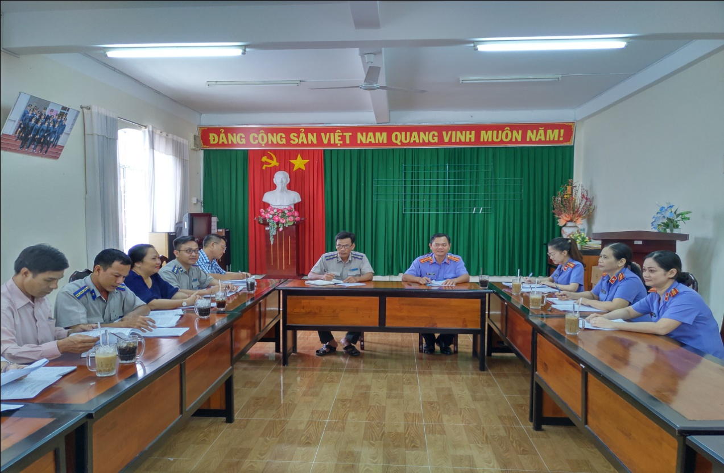

Đoàn kiểm sát thông qua Kết luận kiểm sát trực tiếp tại Chi cục THADS thành phố Rạch Giá
Sau thời gian tiến hành kiểm sát, ngày 25/10/2019 Viện kiểm sát nhân dân thành phố Rạch Giá đã tiến hành công bố Kết luận kiểm sát tại Chi cục thi hành án dân sự thành phố Rạch Giá.
Tại buổi công bố Kết luận, thay mặt Đoàn kiểm sát, đồng chí Trần Minh Thư - Trưởng đoàn, đã thông qua Kết luận, trong đó ghi nhận những ưu điểm của Chi cục thi hành án dân sự thành phố Rạch Giá trong việc lập, quản lý, sử dụng sổ thụ lý quyết định thi hành án, việc ra quyết định thi hành án, tổ chức xác minh, cưỡng chế thi hành án theo đúng quy định pháp luật. Bên cạnh đó, trong Kết luận trực tiếp kiểm sát, Đoàn kiểm sát cũng chỉ ra những vi phạm còn tồn tại như: việc xác minh điều kiện thi hành án còn chậm, chậm giao các văn bản về thi hành án, vi phạm trong thao tác nghiệp vụ, chậm thanh toán tiền thi hành án… và yêu cầu Chi cục Thi hành án dân sự thành phố sớm khắc phục, chấm dứt vi phạm.
Thay mặt đơn vị, đồng chí Phan Thanh Bình - Chi cục trưởng Chi cục thi hành án dân sự thành phố Rạch Giá đã nghiêm túc tiếp thu các nội dung Đoàn kiểm sát đã chỉ ra; chỉ đạo đơn vị, Chấp hành viên kịp thời khắc phục vi phạm để công tác thi hành án dân sự được thực hiện đúng theo quy định pháp luật./.
Quốc Sĩ - Chi cục THADS TP. Rạch Giá.

